PANDUAN PENGGUNAAN SISTEM
Aplikasi Manajemen Karyawan
Koperasi Karyawan PT. Sankyu

Versi Dokumen | 1.0
Tanggal | Agustus 2026
Dibuat oleh | AnNahl Web Media
Untuk | Master Admin & Pengelola Koperasi

Daftar Isi
1. Login ke Sistem 3
2. Dashboard 4
3. Data Karyawan 5
4. Detail Karyawan 7
5. Manajemen Kontrak 8
6. Surat Peringatan (SP) 10
7. Dokumen Karyawan 11
8. Sertifikasi & Ijin 12
9. Kontrak Customer/Vendor 13
10. Legal Koperasi 14
11. Akte Dokumen 15
12. Notifikasi 16
13. Pengaturan Umum 17
14. Master Data 18
15. Template Kontrak 19
16. Manajemen User 20

1. Login ke Sistem
Buka browser dan akses URL sistem. Halaman login akan tampil otomatis.
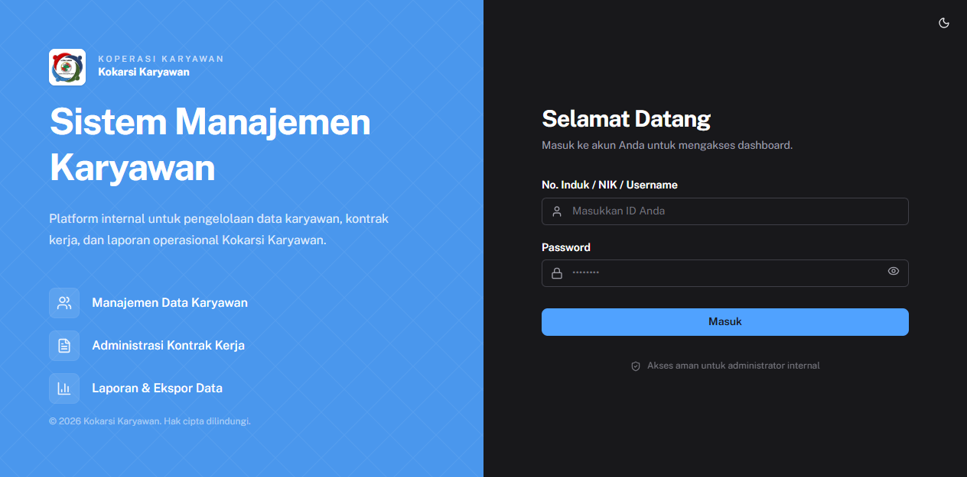
Gambar 1. Halaman Login
Cara login:
- Isi kolom No. Induk / NIK / Username (contoh: EMP001)
- Isi kolom Password
- Klik tombol Masuk
Hak Akses per Peran:
Peran | Akses
Master Admin | Semua fitur termasuk Master Data, Template Kontrak, dan User
Pengelola Koperasi | CRUD karyawan, kontrak, dokumen — tanpa akses Pengaturan

2. Dashboard
Setelah login berhasil, sistem menampilkan Dashboard sebagai halaman utama.
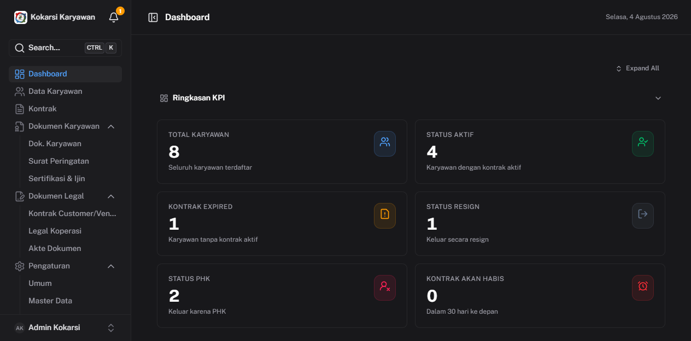
Gambar 2. Dashboard
Panel dashboard yang tersedia:
- Ringkasan KPI — Total karyawan aktif, kontrak aktif, akan habis, dan expired
- Distribusi & Status — Grafik status kepegawaian
- Demografi Karyawan — Distribusi usia dan masa kerja
- Distribusi Pendidikan & Departemen — Komposisi SDM
- Trend Rekrutmen & Offboarding — Grafik historis
- Akses Cepat — Shortcut ke fitur utama

3. Data Karyawan
Halaman ini menampilkan daftar seluruh karyawan beserta status kepegawaiannya.
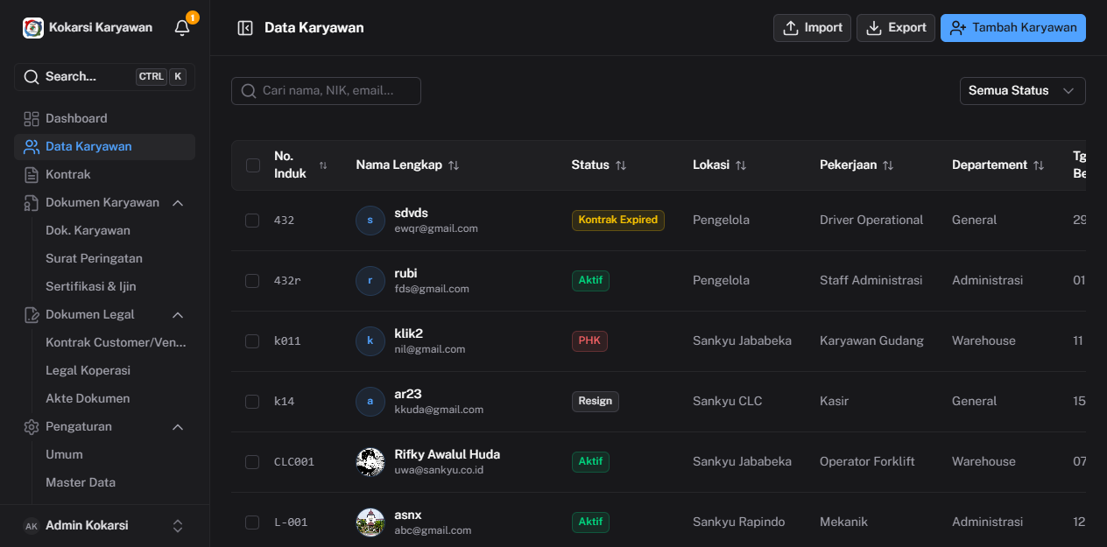
Gambar 3. Data Karyawan
Tambah Karyawan Baru:
- Klik tombol + Tambah Karyawan
- Isi semua field wajib: No. Induk, Nama Lengkap, Tanggal Lahir, Jenis Kelamin, Tanggal Bergabung, Email, No. HP, dan Foto
- Klik Simpan
Import Bulk via Excel:
- Klik tombol Import Excel
- Unduh template Excel yang tersedia
- Isi data karyawan sesuai format template
- Upload file Excel yang sudah diisi
- Sistem akan memvalidasi dan mengimpor data secara massal
Kolom Tabel:
Kolom | Keterangan
No. Karyawan | Nomor induk unik
Nama | Nama lengkap + email
Status | Aktif, Kontrak Habis, PHK, Resign, dll
Site/Lokasi | Lokasi kerja karyawan
Jabatan | Posisi/jabatan karyawan
Departemen | Bidang kerja
Bergabung | Tanggal mulai kerja

4. Detail Karyawan
Klik nama karyawan di tabel untuk membuka halaman Detail Karyawan.
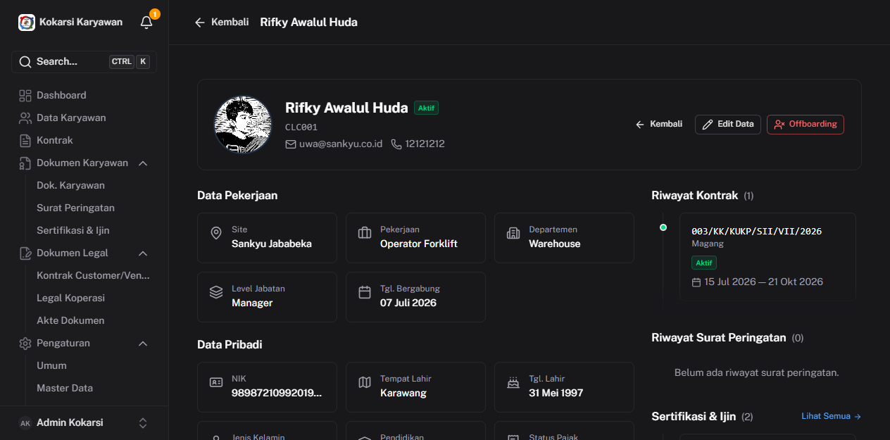
Gambar 4. Detail Karyawan
Section yang tersedia:
- Informasi Pekerjaan — Nomor karyawan, jabatan, departemen, site, status, tanggal bergabung
- Informasi Pribadi — Nama lengkap, tanggal lahir, jenis kelamin, nomor HP, email, alamat
- Status Kerja — Status aktif/non-aktif dan catatan perubahan
- Riwayat Kontrak — Semua kontrak yang pernah dibuat
- Riwayat Surat Peringatan — SP yang pernah diterbitkan
- Sertifikasi & Ijin — Daftar sertifikasi dengan tanggal berlaku

5. Manajemen Kontrak
Menu Kontrak di sidebar menampilkan semua kontrak karyawan dalam satu tabel.
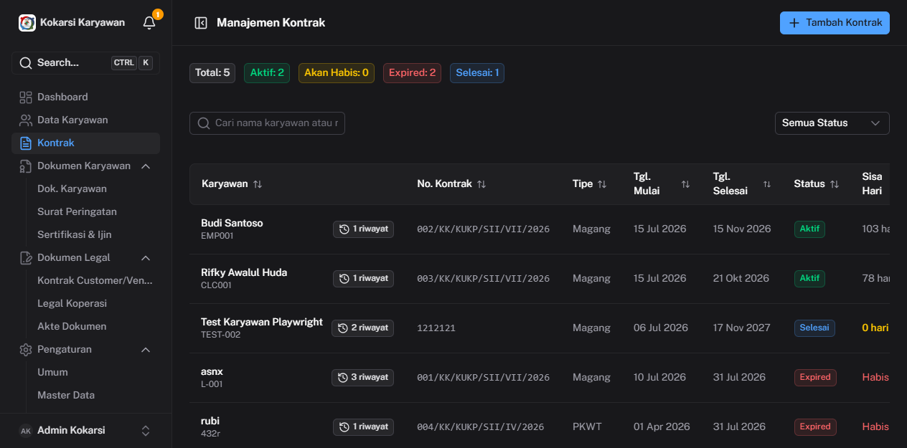
Gambar 5. Manajemen Kontrak
Buat Kontrak Baru:
- Klik tombol + Buat Kontrak
- Pilih karyawan
- Pilih Tipe Kontrak (PKWT atau Mitra)
- Pilih Template yang sesuai (PKWT_DRIVER, PKWT_KASIR, MITRA_STAFF, dll)
- Isi tanggal mulai dan selesai kontrak
- Klik Generate PDF untuk membuat dokumen PDF otomatis
- Klik Simpan

Status Kontrak:
Status | Keterangan
Aktif | Kontrak masih berlaku
Akan Habis | Kontrak berakhir dalam 30 hari ke depan
Expired | Kontrak sudah berakhir
Sudah Diperpanjang | Kontrak lama yang sudah diperbarui

6. Surat Peringatan (SP)
Menu Surat Peringatan menampilkan semua SP yang pernah diterbitkan.
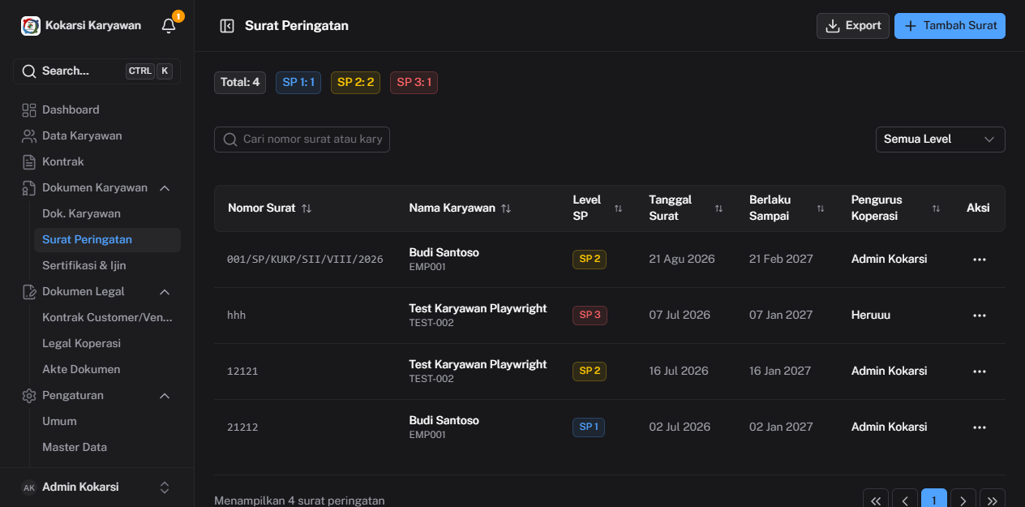
Gambar 6. Surat Peringatan
Buat Surat Peringatan Baru:
- Klik tombol + Buat SP
- Pilih Karyawan yang akan diberi SP
- Pilih Tingkat SP (SP 1 / SP 2 / SP 3)
- Isi Jenis Pelanggaran (bisa lebih dari satu)
- Isi Tanggal Surat — nomor SP di-generate otomatis
- (Opsional) Upload file lampiran — foto bukti atau dokumen pendukung
- Klik Simpan
Catatan: SP otomatis berakhir 6 bulan setelah tanggal terbit.

7. Dokumen Karyawan
Menu Dok. Karyawan menampilkan semua dokumen terkait data pribadi karyawan.
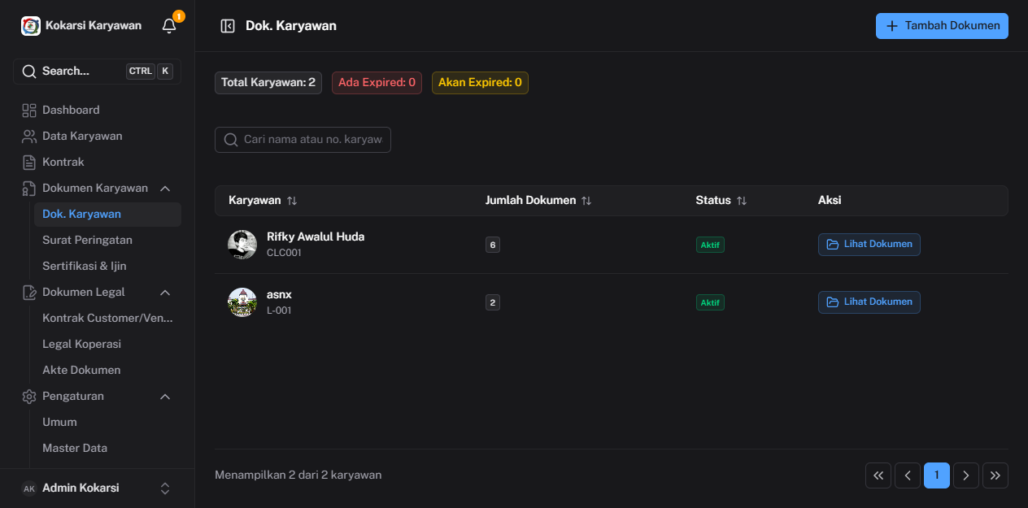
Gambar 7. Dokumen Karyawan
Upload Dokumen:
- Klik Lihat Dokumen pada karyawan yang dimaksud
- Klik tombol + Upload
- Pilih jenis dokumen
- Upload file (PDF/JPG/PNG, maks. 10MB)
- Klik Simpan

8. Sertifikasi & Ijin
Menu Sertifikasi & Ijin menampilkan semua sertifikasi dan perizinan karyawan.
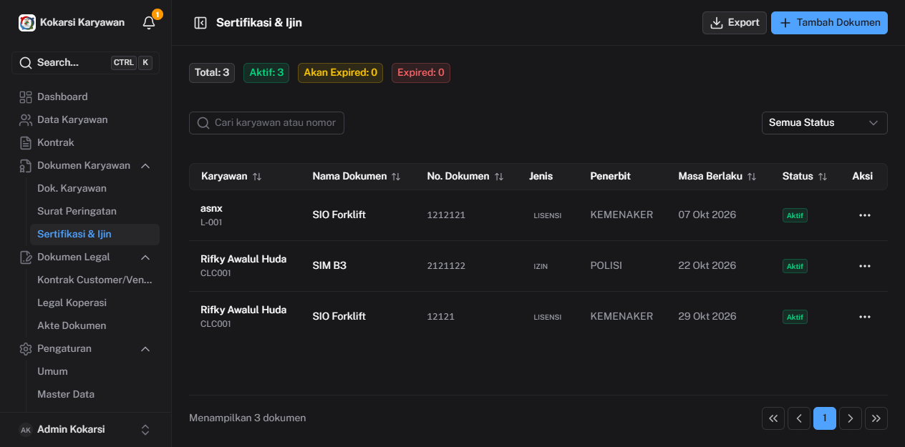
Gambar 8. Sertifikasi & Ijin
Tambah Sertifikasi/Ijin:
- Klik tombol + Tambah
- Pilih karyawan
- Isi nama sertifikasi, nomor, jenis, dan penerbit
- Isi tanggal terbit dan tanggal berlaku sampai
- (Opsional) Upload file dokumen
- Klik Simpan
Catatan: Sistem otomatis mengirim notifikasi email 30 hari dan 7 hari sebelum sertifikasi/ijin habis.

9. Kontrak Customer/Vendor
Menu Kontrak Customer/Vendor mengelola kontrak dengan pihak ketiga.
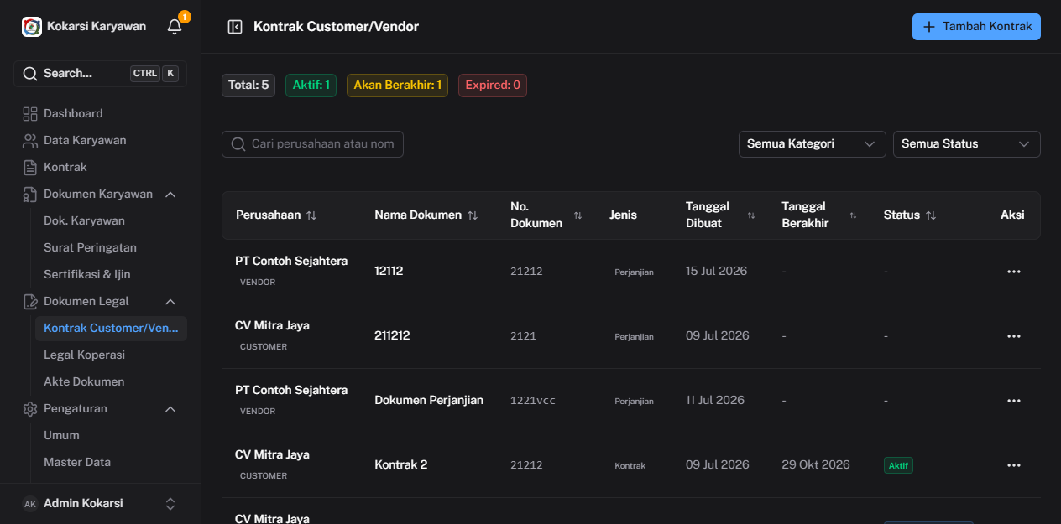
Gambar 9. Kontrak Customer/Vendor
Tambah Kontrak Vendor/Customer:
- Klik + Tambah Kontrak
- Isi nama pihak dan pilih tipe (Customer/Vendor)
- Isi nama kontrak, nomor, dan jenis
- Isi tanggal mulai dan selesai
- (Opsional) Upload file kontrak yang sudah ditandatangani
- Klik Simpan

10. Legal Koperasi
Menu Legal Koperasi mengelola dokumen legal internal koperasi (izin usaha, akta, SK, dll).
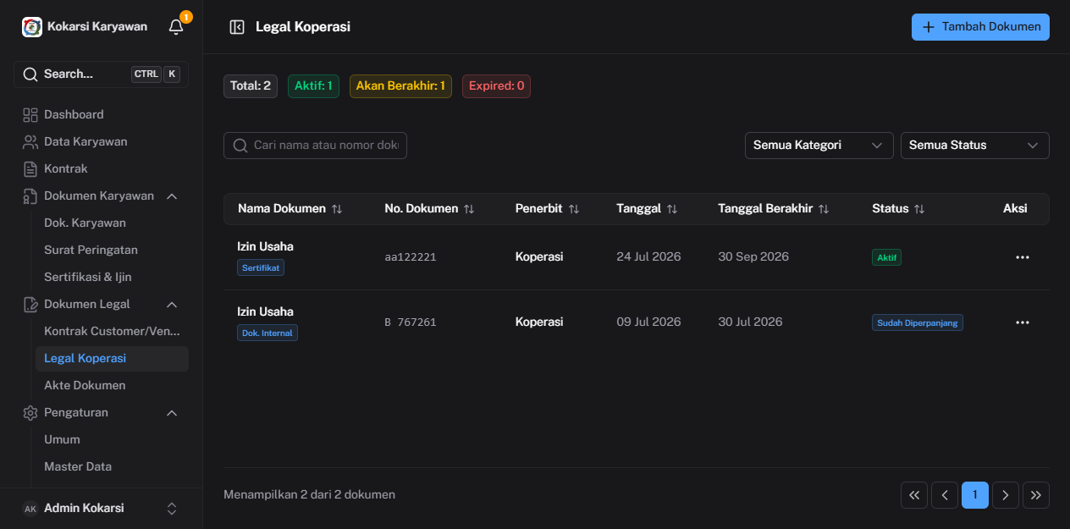
Gambar 10. Legal Koperasi
Catatan: Saat perpanjangan, kolom Nama Dokumen otomatis terkunci dan tidak bisa diubah.

11. Akte Dokumen
Menu Akte Dokumen menyimpan akte-akte resmi koperasi beserta informasi notaris.
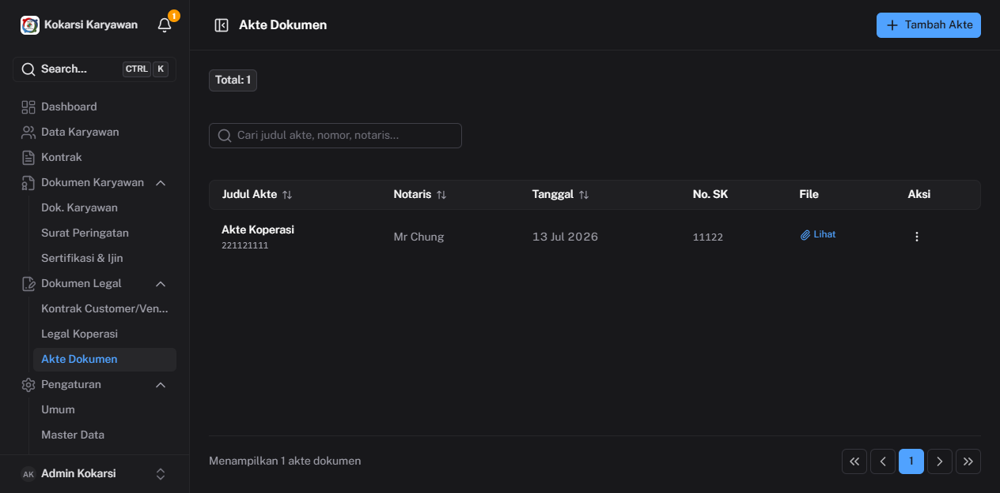
Gambar 11. Akte Dokumen
Tambah Akte:
- Klik + Tambah Akte
- Isi nomor akte, nama notaris, tanggal
- Isi nomor SK (jika ada)
- Upload file akte (PDF)
- Klik Simpan

12. Notifikasi
Ikon lonceng di pojok kanan atas sidebar menampilkan notifikasi yang belum dibaca. Angka merah menunjukkan jumlah notifikasi belum dibaca.
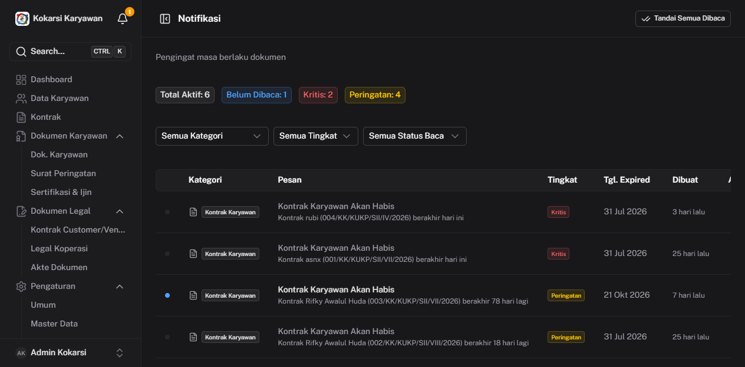
Gambar 12. Notifikasi
Jenis Notifikasi:
Jenis | Keterangan
Kontrak Karyawan Akan Habis | Kontrak berakhir dalam 30 atau 7 hari ke depan
Sertifikasi/Ijin Akan Expired | Sertifikasi/ijin berakhir dalam 30 atau 7 hari ke depan
Legal Koperasi Akan Habis | Dokumen legal hampir kedaluwarsa

- Klik ikon lonceng untuk melihat ringkasan notifikasi terbaru
- Klik Buka Dokumen untuk langsung menuju halaman terkait
- Notifikasi diperbarui otomatis setiap 5 menit (real-time)

13. Pengaturan Umum
Menu Pengaturan > Umum khusus untuk Master Admin.
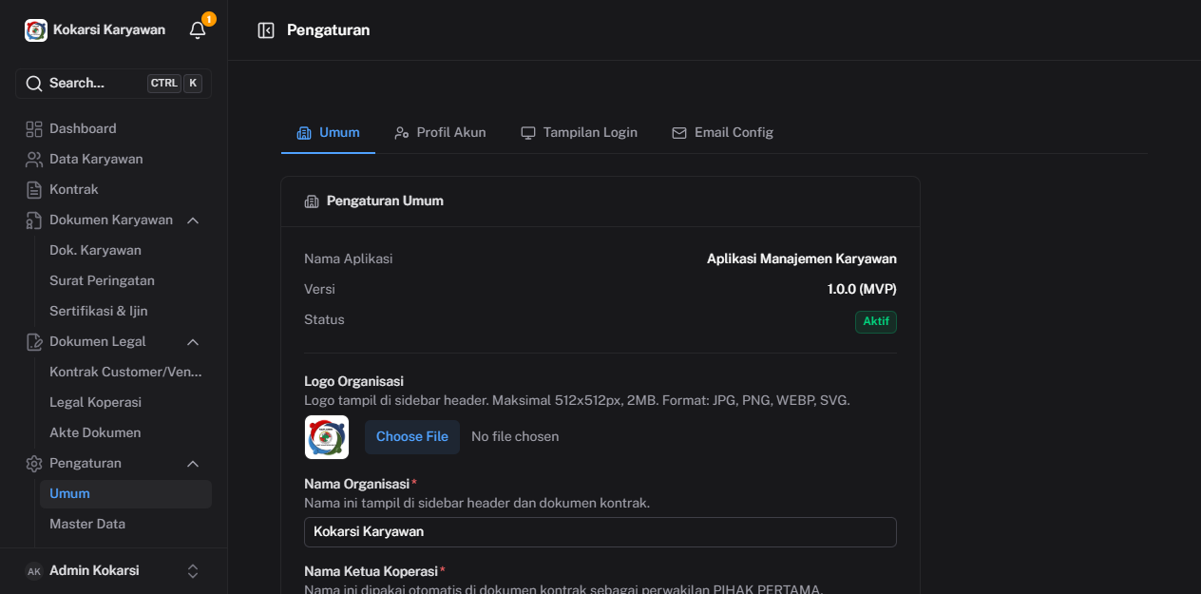
Gambar 13. Pengaturan Umum
Tab yang tersedia:
Tab | Fungsi
Umum | Upload logo, atur nama organisasi dan nama ketua koperasi
Profil Akun | Ubah nama tampilan dan email akun yang sedang login
Tampilan Login | Kustomisasi tampilan halaman login
Email Config | Konfigurasi Maileroo untuk notifikasi email otomatis

14. Master Data
Menu Pengaturan > Master Data untuk mengelola data referensi yang digunakan di seluruh sistem.
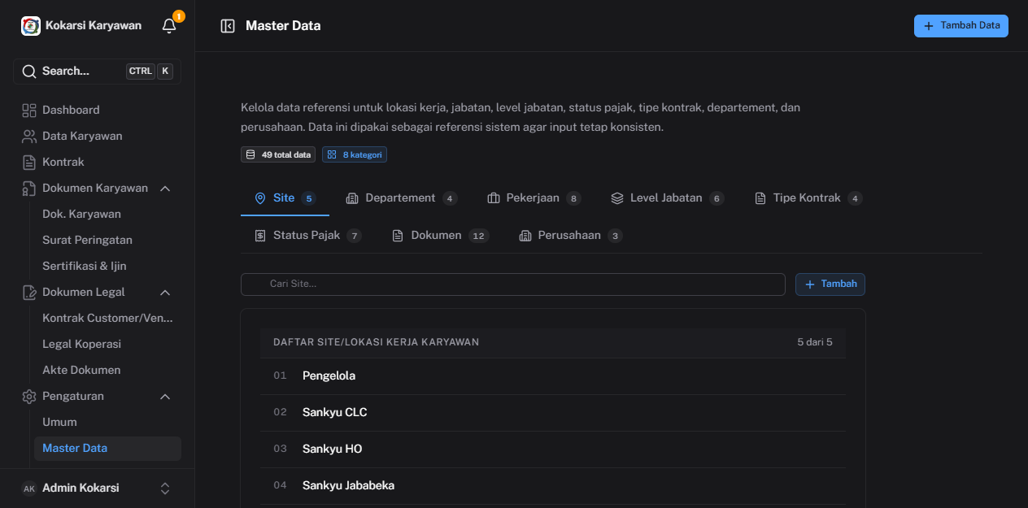
Gambar 14. Master Data
Tab | Keterangan
Site | Daftar lokasi/site kerja karyawan
Jabatan | Daftar jabatan/posisi
Departemen | Daftar departemen/divisi
Tipe Kontrak | Jenis-jenis kontrak (PKWT, Mitra, dll)
Status Pajak | Daftar status pajak karyawan (TK0, K1, K2, dll)
Dokumen | Jenis dokumen untuk upload di Dok. Karyawan
Perusahaan | Daftar perusahaan principal/klien

15. Template Kontrak
Menu Pengaturan > Template Kontrak mengelola template untuk generate PDF kontrak.
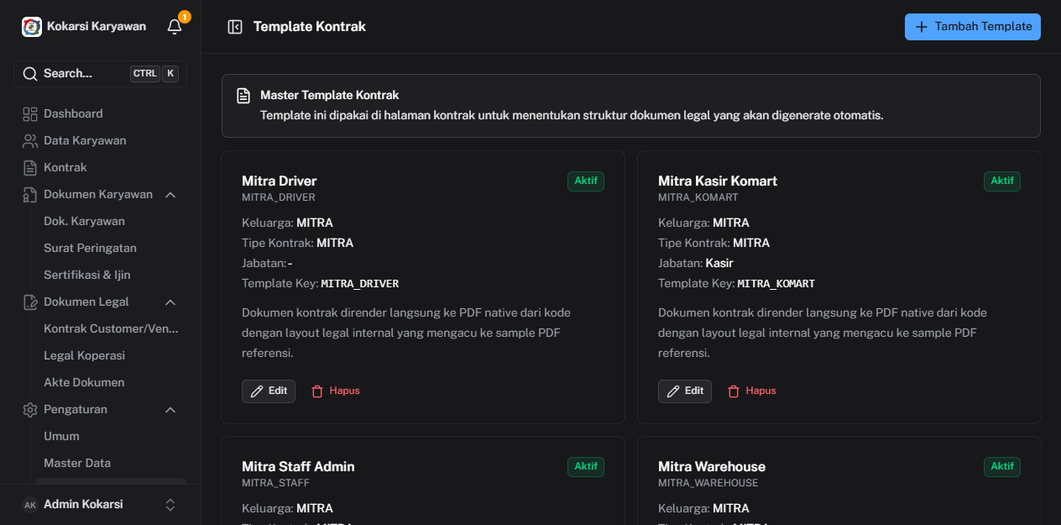
Gambar 15. Template Kontrak
Template Key | Tipe | Jabatan
PKWT_DRIVER | PKWT | Driver
PKWT_KASIR | PKWT | Kasir
PKWT_STAFF | PKWT | Staff
PKWT_WAREHOUSE | PKWT | Karyawan Gudang
MITRA_DRIVER | Mitra | Driver
MITRA_KOMART | Mitra | Komart
MITRA_STAFF | Mitra | Staff
MITRA_WAREHOUSE | Mitra | Warehouse

16. Manajemen User
Menu Pengaturan > User khusus untuk Master Admin — mengelola akun pengguna sistem.
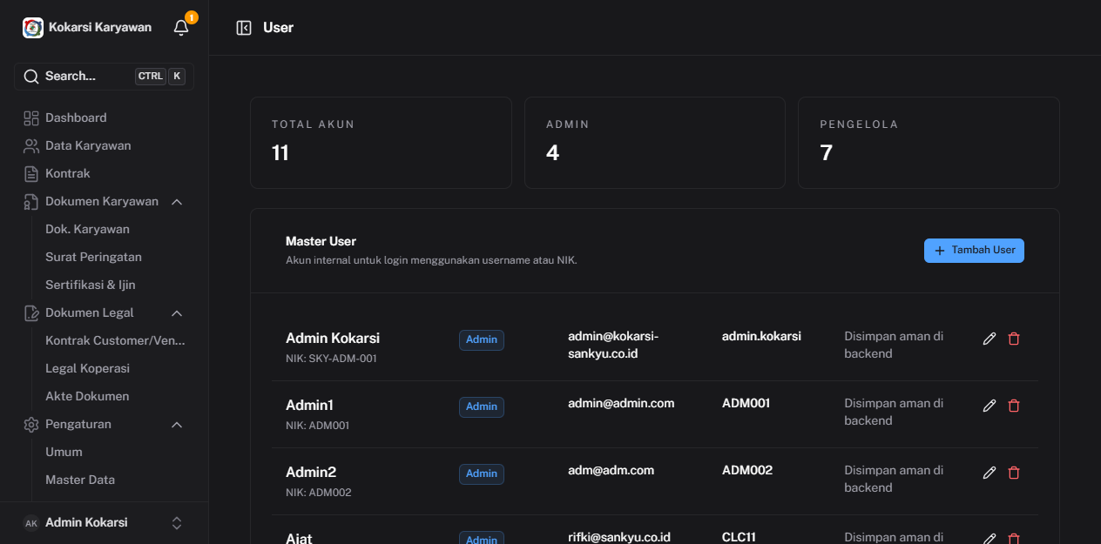
Gambar 16. Manajemen User
Tambah User Baru:
- Klik tombol + Tambah User
- Isi NIK/username, nama lengkap, email
- Pilih Peran: Master Admin atau Pengelola Koperasi
- Isi password awal
- Klik Simpan
Peran | Akses
Master Admin | Semua fitur termasuk Pengaturan, Master Data, Template, User
Pengelola Koperasi | Dashboard, Data Karyawan, Kontrak, Dokumen — tanpa Pengaturan

Tips & Shortcut
Shortcut | Fungsi
CTRL + K | Pencarian global — cari karyawan, kontrak, SP dari mana saja
F8 | Buka panel notifikasi
Klik nama karyawan | Buka halaman detail karyawan
Klik 'N riwayat' di tabel Kontrak | Lihat semua riwayat kontrak karyawan

Catatan Penting
- Backup data: Hubungi administrator teknis untuk backup database secara berkala.
- File upload: Maksimal ukuran file 10MB per dokumen. Format: PDF, JPG, PNG.
- Hapus karyawan: Menghapus data karyawan akan menghapus semua data terkait. Tindakan ini tidak dapat dibatalkan.
- Notifikasi email: Pastikan konfigurasi email sudah diisi di Pengaturan > Umum > Email Config.

